Школа ГБОУ СОШ №3 г.о. Чапаевск Самарской области
Класс 7
Предмет Русский язык
ФИО автора задания: Кутырева А.И., учитель русского языка и литературы

7 класс
Задания по формированию функциональной грамотности на уроках русского языка

Тема: Заимствованная лексика в современном русском языке
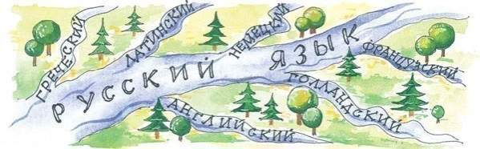
Для развития языка характерен процесс заимствования слов из других языков. Тем не менее, и к самому этому процессу, и в особенности к его результатам, иноязычным словам, носители языка часто относятся с изрядной долей подозрительности. Зачем что-то брать у других, разве нельзя обойтись средствами родного языка? Зачем нам «имидж», если есть «образ», к чему «саммит», если можно сказать «встреча в верхах»? Чем модный нынче в кинематографии «ремейк» лучше обычной «переделки»? И разве «консенсус» прочнее «согласия»?
Процесс заимствования слов – естественный и необходимый процесс языкового развития, процесс неизбежный, так как обусловлен торговыми, научными, культурными контактами между народами.
Лексическое заимствование обогащает язык и обычно нисколько не вредит его самобытности, потому что при этом сохраняется основной, «свой» словарь, а кроме того, неизменным остается присущий языку грамматический строй, не нарушаются внутренние законы языкового развития.
Проблема, как правило, состоит не в заимствованиях, а в том, кто и как их употребляет. Выбирая слова, люди должны обращать внимание на значение, стилистическую окраску, употребительность, сочетаемость с другими словами. Нарушение хоть одного из этих критериев может привести к речевой ошибке.
Часто бывает, что человек, употребляя иноязычное слово, не совсем понимает его лексическое значение. Давайте познакомимся с некоторыми заимствованными словами, недавно вошедшими в наш язык!

Словарь современных заимствований
- Аутсорсинг – outsourcing – передача части неосновных операций сторонней организации, специализирующейся в этой сфере;
- экстрадиция (от ex – из, вне и traditio – передача) – выдача иностранному государству лица, нарушившего законы этого государства;
- баллотироваться – выставлять свою кандидатуру на баллотирование (фр. Ballotter от balle – шар), голосовать, решать что-либо голосованием;
- бестселлер – bestseller – хорошо продающаяся книга;
- брифинг – briefing – короткий инструктаж;
- биллинг – billing – от bill – счёт, билет, система ведения счёта;
А какие современные заимствования известны вам?

Выполните задание.
1. Сформулируйте основную мысль текста.
2. Укажите количество микротем в тексте.
3. Определите стиль текста (докажите свое мнение).
4. Определите тип текста (докажите свое мнение).
5.Продолжите словарь современных заимствований
6.Заполните таблицу

Таблица признаков заимствованных слов
Признак | Пояснение | Примеры
Буква «А» в начале | Слова русского языка не начинаются с данного звука. Наличие буквы "А" в начале отличает иноязычное слово от русского.
Буква «Ф» в начале | Если слово начинается на этот звук, то это слово нерусского происхождения. Буква "Ф" была создана как раз для иноязычных слов.
 | Этот начальный звук также говорит об иноязычном происхождении. Исконно русские слова не начинаются с буквы "Э".
 | В иностранных словах чаще всего употребляется сочетание гласных букв | пунктуация, радио, вуаль
Присутствие большого числа гласных букв в одном слове. | Если в слове часто повторяется один и тот же звук, то это тоже может говорить об иноязычном происхождении слова. Такие слова чаще всего выделяются звуком.

7.Подберите русские синонимы к словам иноязычного происхождения: актуальный, ажиотаж, адаптация, эксклюзивный.

Тема: Сравнительный анализ текстов
1.Сравните два приведенных ниже текста по заданному в таблице шаблону
Текст из сети Интернет
Компания Fox отшила Криса Картера!!!
Создателя легендарных «Секретных материалов» Криса Картера последний месяц преследует роковуха. «Секретные материалы» себя изжили: актеры бегут, сборы падают, зрительский интерес медленно угасает. Большие надежды, возлагавшиеся на новый сериал «Грубое королевство» о замучившей виртуальной реальности, не оправдали себя. «Грубое королевство» с грохотом провалилось, и компания Fox отказалась крутить его в эфире!!! Картер дико обиделся на Fox, считая, что ему не обеспечили соответствующий промоушн. Да и президент Fox, оказывается, фанатом «Секретных материалов» никогда не был и, похоже, терпеть не мог «Грубое королевство». Тем не менее, Картер успел отснять 8 эпизодов «виртуальных штучек» и теперь явно недоумевает, куда их девать
Текст из газеты
К нам приехала чудотворная икона.
Сегодня в город прибыла христианская святыня – чудотворная икона Божьей матери. На перроне, прямо у поезда, который привез к нам икону, пред ней совершилось краткое молебное пение. А вечером состоится торжественная встреча и первое богослужение перед чудотворным образом.
Святыня пробудет в нашем городе чуть больше недели. Перед этой иконой каждый день будет совершаться молебное пение с акафистом.

текст | Выразительность заголовка | Сленговые слова | Разговорная лексика | Особенности пунктуации | Средства художественной выразительности
Из газеты
Из интернета

Тема: Функциональные стили речи

1. Внимательно прочитайте текст

Весенние опасности
Мы всегда ждем весну с нетерпеним: увеличивается продолжительность светового дня, становится больше солнечных дней, теплеет, улучшается настроение, и мы становимся более подвижными. Однако в весенние дни по статистике Департамента образования города Москвы увеличивается количество травм среди обучающихся в наших образовательных организациях. В этот период дети получают более опасные травмы, чем зимой. С наступлением теплых дней меняется моторика детей, они становятся более активными: бегут на горки, качели, на детские площадки, играют около открытых водоёмов.
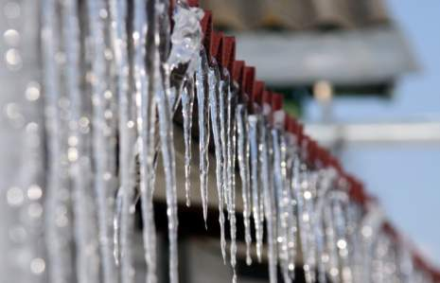
В этот период за счет перепад температур идет процесс образования сосулек, наледи, что может привести к получению травм. Знание простых правил в этой ситуации позволит не стать жертвой упавшей сосульки – необходимо соблюдать дистанцию от крыш и балконов домов, не заходить на территорию, огражденную ограничительными лентами. Ледяная сосулька может причинить большой, вред ведь лед – это замерзшая вода, а вода тяжелая: кубический дециметр воды, он же литр, весит целый килограмм! Подумайте, каково получить по голове килограммовой льдиной? Сосульки к тому же бывают очень острыми, а упав рядом с человеком и разбившись, могут поранить лицо.
Гуляя во дворе или по улицам города, двигаясь в школу, обращайте внимание на обледенение тротуаров. Надо хорошо знать, что при наличии или отсутствии ограждений около домов необходимо соблюдать осторожность и по возможности не подходить близко к стенам зданий домов. Помните, что, когда вы идёте по тротуару и слышите наверху подозрительный шум, нельзя останавливаться, поднимать голову и рассматривать, что это там происходит. Бежать от здания тоже нельзя. Наоборот, нужно как можно быстрее прижаться к стене, чтобы укрытием послужил козырек крыши.
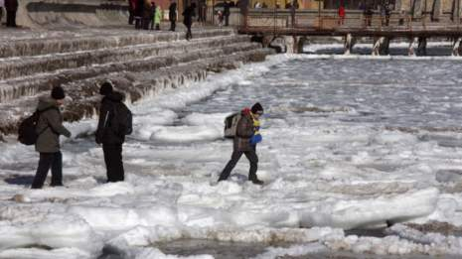
В весенний период серьезную опасность представляют водоемы, так как под лучами солнца лед становится рыхлым, теряет свою прочность, и выход на его поверхность становится опасным. Ежегодно многие взрослые и дети пренебрегают этими мерами безопасности. Весенний лед на водоемах при плюсовой температуре окружающего воздуха меняет свой цвет, становясь матовым или желтым (прочный лед голубого или зеленоватого оттенка), прочность такого льда уменьшается с каждым днем.
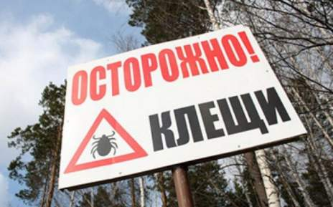
В весенние дни нельзя верить светящему солнцу, перепады температур днем и ночью способствуют простудным заболеваниям. Высокая влажность и тепло представляют идеальные условия для патогенных микроорганизмов, они выходят из «спячки» и возобновляют свою деятельность. Весенний период способствует тому, что наш организм испытывает авитаминоз и не может в полную силу бороться с микробами. Если мы испытываем в течение дня вялость, рассеянность, раздражительность, общее снижение иммунитета, необходимо задуматься о восполнении нашего организма витаминами. А для этого рекомендуется употреблять в пищу фрукты, овощи, соки, а также принимать витамины. И еще надо не забывать о закаливании и физических упражнениях.
В весенний период нас подстерегает и такая опасность, как энцефалитные клещи, укусы которых представляют серьезную угрозу нашему организму. Надо помнить: собираясь на прогулку в лес или лесопарк, обязательно наденьте одежду с длинным рукавом, брюки предпочтительнее заправить в носки.

Теплые дни способствуют тому, что многие дети стремятся на детские площадки. В весенне-летний период самыми распространенными травмами у взрослых и детей являются ушибы, переломы и вывихи верхних и нижних конечностей, различные травмы кистей рук, что связано с неудачными падениями. Такие виды травм происходят также и при неумелом использовании роликов, велосипедов, скейтбордов, скутеров. Помните: подобных травм можно избежать, если знать и соблюдать безопасные правила эксплуатации спортивного инвентаря, правила дорожного движения, а также использовать защитную экипировку (наколенниками, нарукавниками, шлемом). При любой травме нужно обращаться к врачу, даже если ничего не беспокоит!
Весной многие люди ощущают сонливость, постоянную усталость, желание поспать, появляются сухость кожи, расстройство сна, проблемы с вниманием, снижение работоспособности – эти симптомы свидетельствуют о развитии гиповитаминоза. Для профилактики гиповитаминоза следует больше двигаться, как можно чаще бывать на свежем воздухе, гулять в парках, лесных массивах, выезжать за город. И еще весной особенно полезны физические нагрузки. Можно выбрать любой вид физической активности: волейбол, футбол, плавание, аэробику, бег или даже ходьбу. Преодолеть весеннюю усталость также поможет правильное дыхание. Надо дышать глубоко и свободно!
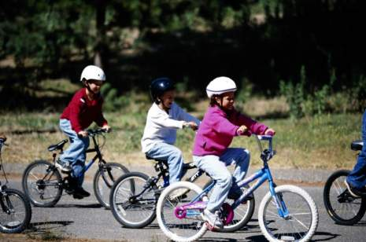
Весна – прекрасное, чудесное время года. И чтобы избежать неприятностей в этот замечательный период пробуждения природы, мы должны использовать наши знания о правилах безопасности в различных жизненных ситуациях!

2. ЗАДАНИЯ:
- Составьте ПАМЯТКУ, используя предложенные слова, и озаглавьте ее. Значение незнакомых словуточните, используя средства сети Интернети другие источники информации.
- Определите СТИЛЬ получившегося текста.
- Представьте текст участникам.
- Если у вас остались неиспользованные слова, объясните, почему вы не сумели ими воспользоваться.
3. Грамматические задания.
1Выпишите из текста по 5 слов с орфограммами:
а) удвоенная согласная - ______________________________
б) непроизносимая согласная - _________________________
в) безударная гласная - _______________________________
2.Выпишите из текста словосочетания «прилагательное + существительное». Выделите окончание у имен прилагательных, определите род, число, падеж.
3. Произведите морфемный анализ слов:
футбол, плавание, аэробику
4.Прочитайте и запишите, учитывая все правила орфографии:
[В'энт'ил'атарытр'эбуй'уткрай'н'эб'эр'эжнаваабращ'эн'ий'а с н'им'и
[В/ и сна – пр/икрасноjэ, чудесноjэ врем/а года]

